Проверка гипотезы о равенстве математических ожиданий: случай известных и равных дисперсий
Пусть из генеральных совокупностей с известными стандартными отклонениями $σ_{x}=σ_{y}=\text{10}$ извлечены выборки объемом $N_{1}=N_{2}=\text{100}$.
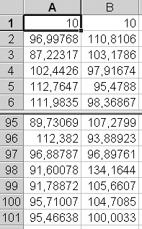
Пусть стандартные отклонения помещены в ячейки A1 и B1, а варианты заполняют строки со второй по сто первую (ячейки A2:A101 и B2:B101, соответственно).
Найдем выборочные средние. В ячейку C1 введем формулу
=СУММ(A2:A101)/100
и переместим маркер автозаполнения до ячейки D1.
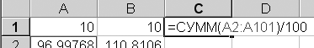
Вычислим значение связанной с разностью средних статистики, подчиненной стандартному нормальному распределению. В ячейку G3 введем
=(C1-D1)/(A1^2/100+B1^2/100)^0,5
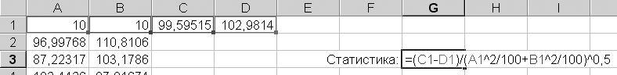
Вероятность критического события можно найти, воспользовавшись функцией рабочего листа НОРМСТРАСП, возвращающей функцию распределения стандартного нормального закона. В ячейку G4 введем
=2-2*НОРМСТРАСП(ABS(G3))
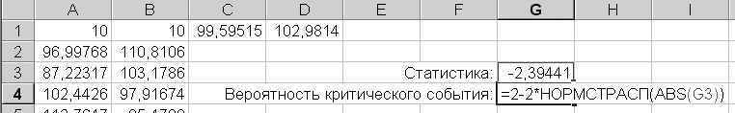
Окончательный результат:
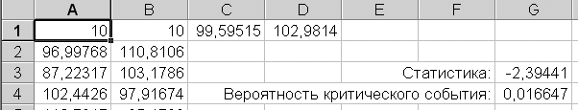
Пусть уровень значимости выбран равным $α=0,\text{05}$. В данном примере вероятность критического события оказалась меньше уровня значимости
$P\left(A\right)≈0,\text{017}<0,\text{05}$,
поэтому на уровне значимости $α=0,\text{05}$ гипотеза о равенстве математических ожиданий должна быть отвергнута.

Проверка гипотезы о равенстве математических ожиданий: случай НЕизвестных равных дисперсий
Пусть из генеральных совокупностей извлечены выборки объемом $N_{1}=N_{2}=\text{100}$. Пусть варианты заполняют строки с первой по сотую (ячейки A1:A100 и B1:B100, соответственно).
Для нахождения выборочных средних и выборочных дисперсий можно воспользоваться пакетом анализа. Из меню Сервис следует выбрать Анализ данных, далее – Описательная статистика. В качестве входного интервала следует указать два первых столбца (ячейки $A$1:$B$100). Результаты анализа можно поместить в ячейки начиная с C1; следует также установить флажок Описательная статистика.

Найдем смешанную оценку
$$D\left[\bar{x}−\bar{y}\right]=\frac{1}{N_{1}+N_{2}−2}\left(\frac{1}{N_{1}}+\frac{1}{N_{2}}\right)\left(\sum_{i=1}^{N_{1}}{{\left(x_{i}−\bar{x}\right)}^{2}}+\sum_{i=1}^{N_{2}}{{\left(y_{i}−\bar{y}\right)}^{2}}\right)$$
дисперсии разности выборочных средних. В ячейку G16 введем
=1/(D15+F15-2)*(1/D15+1/F15)*((D15-1)*D8+(F15-1)*F8)
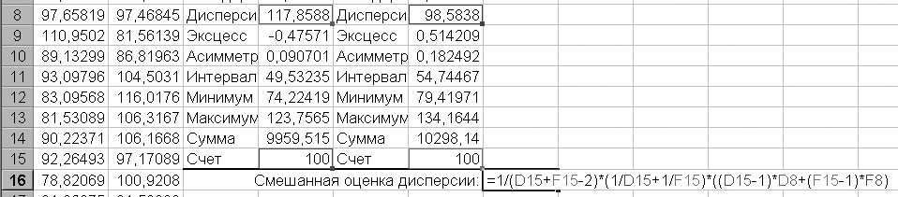
Для вычисления статистики
$$t=\frac{\bar{x}−\bar{y}}{\sqrt{D\left[\bar{x}−\bar{y}\right]}}$$
в ячейку G17 введем
=(D3-F3)/G16^0,5

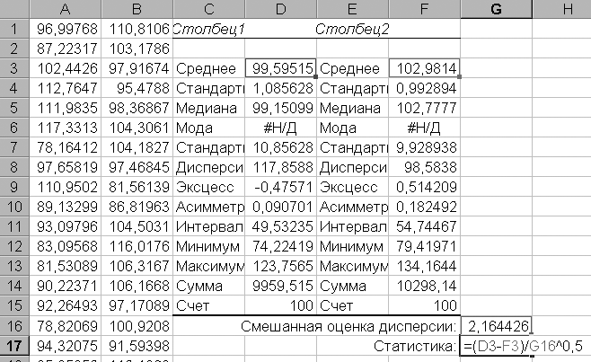

Вычислим вероятность критического события, состоящего в том, что при верной нулевой гипотезе (при равных неизвестных истинных математических ожиданиях) значение статистики по модулю окажется не меньшим, чем реально полученное. В ячейку G18 введем
=СТЬЮДРАСП(ABS(G17);D15+F15-2;2)

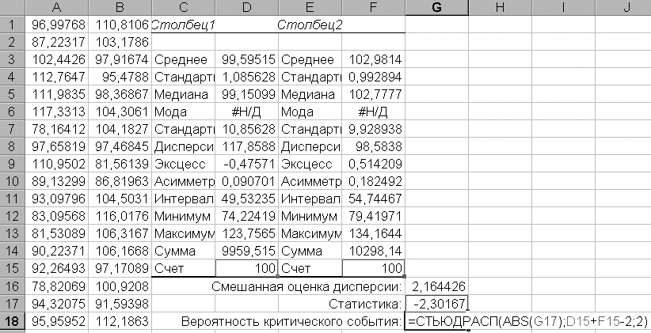

Окончательный результат:
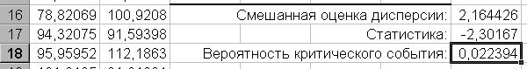
Найденная в примере вероятность критического события
$P\left(A\right)»0,\text{022}<0,\text{05}$,
поэтому на выбранном уровне значимости $α=0,\text{05}$ гипотеза о равенстве математических ожиданий должна быть отвергнута.

Проверка гипотезы о равенстве математических ожиданий: случай НЕизвестных дисперсий
Все действия до вычисления статистики
$$t=\frac{\bar{x}−\bar{y}}{\sqrt{D\left[\bar{x}−\bar{y}\right]}}$$
включительно аналогичны действиям предыдущего пункта. Следует лишь принять во внимание, что число степеней свободы вычисляется не как разность $k=N_{1}+N_{2}−2$, а более сложным образом:
$k=\frac{{\left(\frac{s_{x}}{N_{1}}+\frac{s_{y}}{N_{2}}\right)}^{2}}{\frac{s_{x}^{2}}{N_{1}^{2}\left(N_{1}−1\right)}+\frac{s_{y}^{2}}{N_{2}^{2}\left(N_{2}−1\right)}}$.
Вычислим это значение в ячейке G18:
=(D4/D15+F4/F15)^2/(D4^2/(D15^2*(D15-1)+F4^2/(F15^2*(F15-1))))

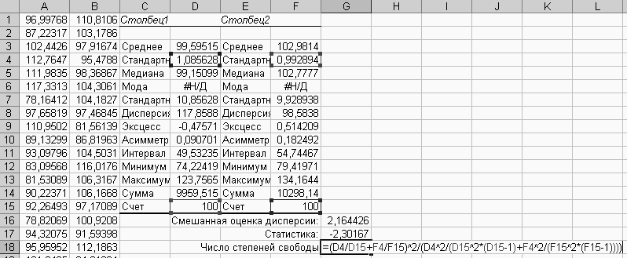

Вероятность критического события вычислим в ячейке G19:
=СТЬЮДРАСП(ABS(G17);G18;2)

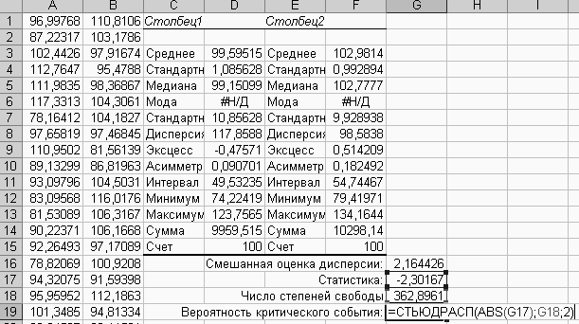

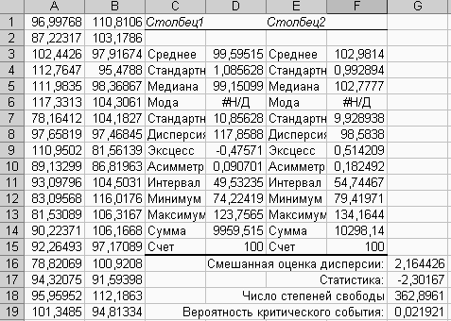

В рассмотренном примере вероятности критического события оказались близкими вне зависимости от предположения о равенстве дисперсий; и в том, и в другом случае на уровне значимости $α=0,\text{05}$ гипотеза о равенстве математических ожиданий должна быть отвергнута.

Проверка гипотезы о равенстве дисперсий
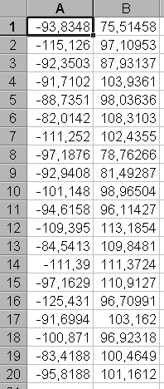
Пусть требуется сравнить дисперсии двух генеральных совокупностей на основе извлеченных выборок объемами $N_{1}=N_{2}=\text{20}$. Пусть варианты помещены в первые два столбца и заполняют строки со второй по двадцатую (ячейки A2:A20 и B2:B101, соответственно).
Для нахождения оценок дисперсий воспользуемся средствами пакета анализа (аналогично предыдущей задаче). Из меню Сервис следует выбрать Анализ данных, далее – Описательная статистика. В качестве входного интервала следует указать два первых столбца (ячейки $A$1:$B$20). Результаты анализа можно поместить начиная с ячейки C1; установить флажок Описательная статистика.
Вычислим подчиненную F-распределению статистику, характеризующую различие между дисперсиями. В ячейку G16 поместим формулу
=D8/F8
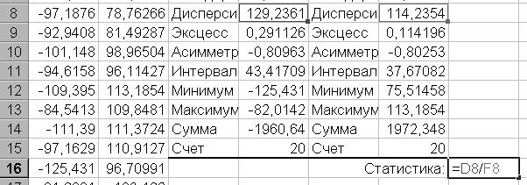

Для вычисления величины
$$P^{'}=2Q\left(\frac{σ_{x}^{2}}{σ_{y}^{2}},N_{1}−1,N_{2}−1\right)$$
в ячейку G17 поместим формулу
=FРАСП(G16;D15-1;F15-1)
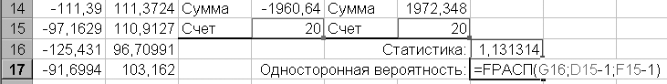
Для нахождения вероятности критического события в ячейку G18 введем
=ЕСЛИ(G17<1;G17;2-G17)
Окончательный результат:
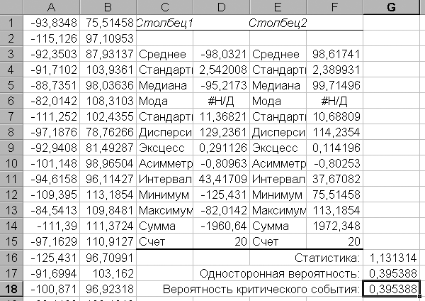
В данном примере $P\left(A\right)≈0,4>0,\text{05}$, поэтому на уровне значимости $α=0,\text{05}$ нет оснований отвергать гипотезу о равенстве дисперсий в пользу двусторонней альтернативы.

